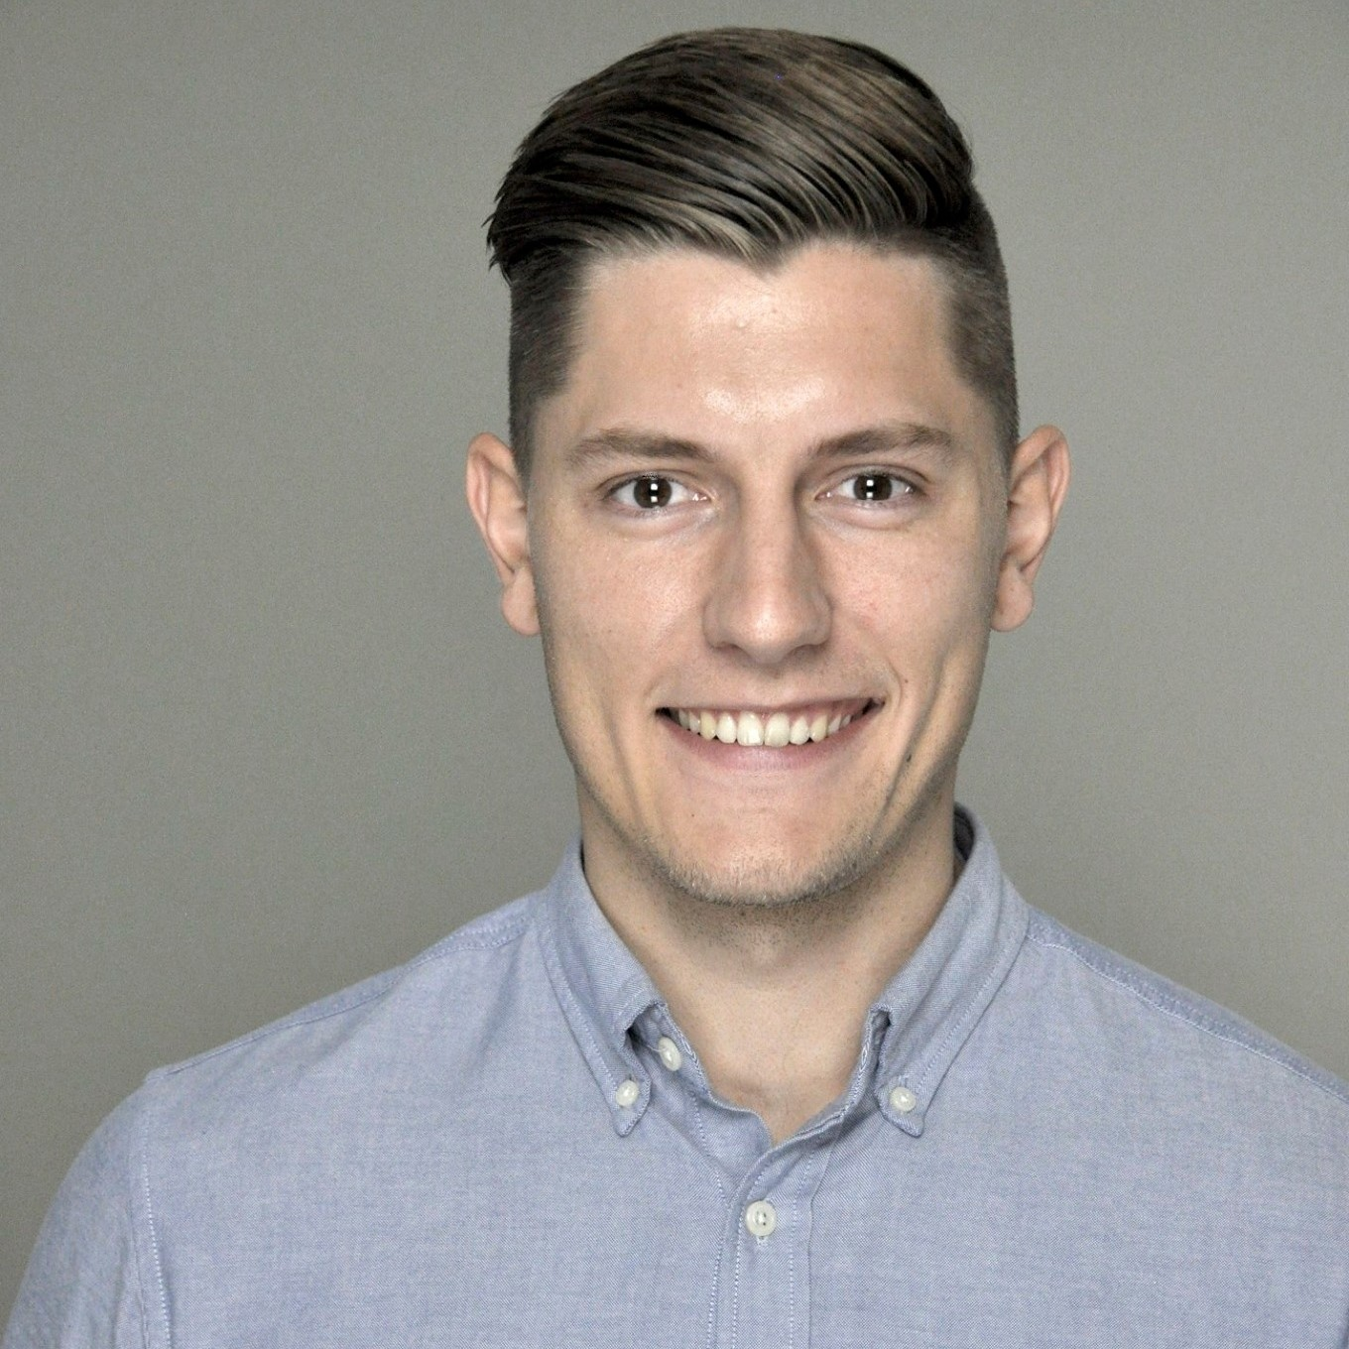

**Tekstforfatter** med veludviklede skriveevner og god forretningsforståelse. Jeg ved, hvordan man skriver, så budskabet går direkte ind ved målgruppen. Jeg har flere års erfaring med content marketing og SEO copywriting.

### Kompetencer

* Kommunikation
* Tekstforfatning
* Målgrupper
* SEO
* Marketing
* Salg
* Undervisning
* Ledelse
* Gode samarbejdsevner

### Uddannelse

* **Virksomheds-kommunikation**, kandidat,   
  Aarhus BSS 2017-19
* **Kommunikation**, BA, Danmarks Medie- og Journalisthøjskole  
  2013-2017

### Hobbyer

* Jeg er kæmpe fodboldfan, og så kan jeg godt lide at træne og spille guitar.

### Erfaring

2019 - Nu

**Content specialist**

**Content Specialist**, s360

* Jeg skriver indhold, der skaber værdi og forstærker vores kunders organiske tilstedeværelse.
* Mit job er tekstforfatning ud fra et SEO-perspektiv.
* Jeg afholder workshops, hvor jeg hjælper vores kunder med at blive skarpe i deres content-arbejde.
* Jeg sælger og følger selvstændigt content-projekter til dørs.
* Hjælper andre afdelinger med tekstopgaver.

2018 - 2019

**Kommunikationsmedarbejder**

**Virksomhedsnavn,** Virksomhed

* Kommunikationsmedarbejder med tekstproduktion til virksomhedens blog.
* Skrev alt fra artikler, blogindlæg og virksomhedstekster.
* Afholdt en masse interviews
* Arbejdede primært I HubSpot

Frederik CV eksempel

+45 12 34 56 78

minemail@email.com